IV CONCURSO DE FOTOGRAFÍA. LA NATURALEZA GEOMÉTRICA
IES PERE BOÏL 2020/2021
Desde hace dos años el Departamento de Biología y Geología del IES Pere BoÏl organiza un concurso de micrografía (fotografías utilizando el microscopio o la lupa binocular) al que pueden participar todos los alumn@ del centro.
Este curso la pandemia nos ha impedido organizar el concurso como en ediciones anteriores, pero hemos decidido adaptarlo a las nuevas circunstancias. Debido a la imposibilidad de utilizar los microscopios y lupas del instituto, las fotografías se podrán realizar utilizando cualquier dispositivo disponible en casa (teléfono móvil, Tablet, cámara digital).
El objetivo de este curso es fotografiar formas geométricas que aparecen en la naturaleza que nos rodea y que en ocasiones pasa desapercibida como la espiral de un caparazón de un caracol, una colmena de abejas, la disposición de los pétalos de una flor, una telaraña, los cristales de sal común, etc.
BASES:
I.- PRESENTACIÓN
Cada alumno/a podrá presentar una fotografía
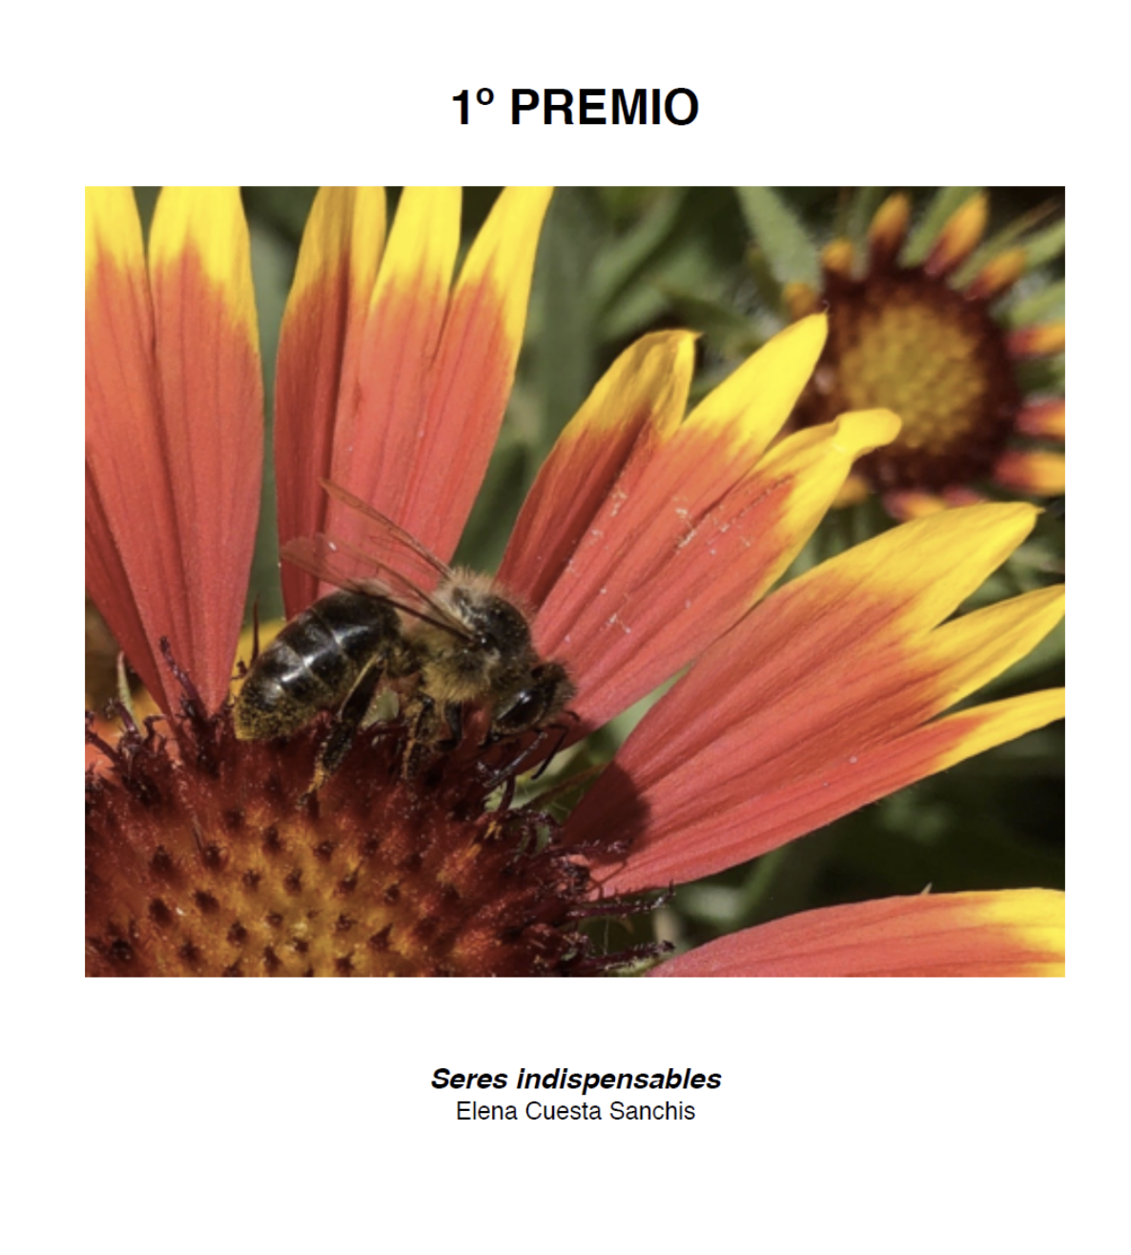
La fotografía se subirá en la tarea que aparece en el curso de Aules llamado CONCURSO DE FOTOGRAFÍA. LA NATURALEZA GEOMÉTRICA.
La fotografía será horizontal con el siguiente tamaño:10X15cm
La fotografía deberá ir acompañada de la siguiente información:
  - Nombre y apellidos del autor
  - Curso
  - Título de la obra (por ejemplo: “Seres indispensables”).
Si tenéis alguna duda podréis consultar a vuestro/a profesor/a de biología y geología.
2. PLAZO PRESENTACIÓN
El plazo de presentación de la fotografía finalizará
el 20 de junio a las 23:50 h.
3. JURADO
Las profesoras del departamento de Biología y Geología actuarán como jurado valorando distintos aspectos tales como la calidad y originalidad de la fotografía y elegirán mediante votación las tres fotografías premiadas.
Quedarán eliminadas de la votación aquellas fotografías que no tengan los estándares exigidos, que hayan sido tomadas de otras fuentes, y que por tanto no hayan sido elaboradas por los propios alumnos.

Con todas las fotografías que cumplan los requisitos se elaborará un vídeo que se colgará en la web del instituto.
4. PREMIOS
Se entregarán tres premios que consistirán en vales para material escolar a canjear en la papelería Papers de Manises:
1º Premio: 30 euros
2º Premio: 20 euros
3º Premio: 10 euros
A partir del mes de julio se publicarán en la página web del instituto las fotografías ganadoras y se informará personalmente a cada uno de los ganadores mediante mensaje a las familias vía ITACA.
¡Suerte!
Departamento de Biología y Geología
IES Pere Boïl
Manises.

VÍDEO DE L@S PARTICIPANTES DEL CURSO 2019/2020.
Si queréis inspiración podéis revisar el siguiente vídeo con las fotografías del curso pasado.
FOTOGRAFÍAS GANADORAS DEL CURSO 2019/2020

En este enlace tenéis las fotografías ganadoras de la última edición del concurso.

